МОСКОВСКИЙ ФИЗИКО-ТЕХНИЧЕСКИЙ ИНСТИТУТ
(НАЦИОНАЛЬНЫЙ ИССЛЕДОВАТЕЛЬСКИЙ УНИВЕРСИТЕТ)
Физтех-школа аэрокосмических технологий

Отчёт о выполнении лабораторной работы 2.4.1
Определение теплоты испарения жидкости

Автор:
Волков Илья Александрович
Б03-503

Долгопрудный 2025
- Аннотация
- Теоретические сведения
Испарением называется переход вещества из жидкого в газообразное состояние на свободной поверхности. Молекулы преодолевают силы сцепления и совершают работу против внешнего давления P. Это делают только молекулы с достаточной кинетической энергией, что приводит к охлаждению жидкости. Для изотермического процесса требуется подвод тепла. Количество теплоты для изотермического испарения одного моля при давлении насыщенных паров называется молярной теплотой испарения L.
Около тройной точки теплота сублимации qs равна сумме теплоты плавления qm и испарения qe, поэтому кривая сублимации идет круче, чем линия испарения. Прямое измерение теплоты парообразования калориметром неточно из-за потерь тепла. В работе применен косвенный метод на основе уравнения Клапейрона-Клаузиуса:
$$\begin{aligned}\frac{dP}{dT}=\frac{L}{T\left(V_{2}−V_{1}\right)}, \\ \left(1\right)\end{aligned}$$
Здесь P – давление насыщенного пара при температуре T, L — теплота испарения, V₂ и V₁ – объемы пара и жидкости на один моль.
Так как V₁ не превышает 0,5% от V₂, этой величиной можно пренебречь. Объем пара V связан с давлением и температурой уравнением Ван-дер-Ваальса:
$$\begin{aligned}\left(P+\frac{a}{V^{2}}\right)\left(V−b\right)=RT, \\ \left(2\right)\end{aligned}$$
Величиной b следует пренебречь (порядок V₁). Пренебрежение членом a/V² по сравнению с P вносит ошибку менее 3%. При давлениях ниже атмосферного уравнение Ван-дер-Ваальса мало отличается от уравнения Клапейрона:
$$\begin{aligned}V=\frac{RT}{P}, \\ \left(3\right)\end{aligned}$$
Подставляя (3) в (1), получаем окончательную формулу:
$$\begin{aligned}L=\frac{RT^{2}}{P}\frac{dP}{dT}=−R\frac{d\left(lnP\right)}{d\left(1\text{/}T\right)}, \\ \left(4\right)\end{aligned}$$
В эксперименте T и P измеряются приборами, а производные находятся как угловой коэффициент графиков P(T) или ln(P) от 1/T.
- Экспериментальная установка
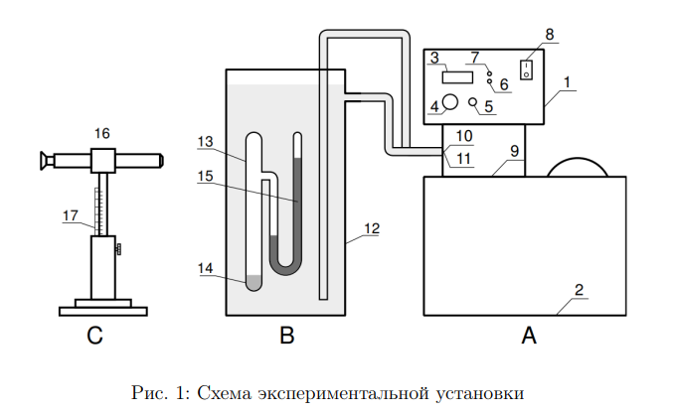
На рисунке приведена схема установки с использованием современного термостата. Установка включает термостат A, экспериментальный прибор B и отсчетный микроскоп C. Экспериментальный прибор B представляет собой емкость 12, заполненную водой. В нее погружен запаянный прибор 13 с исследуемой жидкостью 14. Перед заполнением исследуемой жидкости воздух из запаянного прибора был удален, так что над жидкостью находится только её насыщенный пар. Давление пара определяется по ртутному манометру 15, соединенному с емкостью 13. Численная величина давления измеряется по разности показаний отсчетного микроскопа 16, настраиваемого последовательно на нижний и верхний уровни столбика ртути манометра. Показания микроскопа снимаются по шкале 17.
Рисунок 1: схема установки

4. Обработка результатов
Строя график зависимости температуры от давления насыщенного пара, получаем следующие картины в двух разных масштабах:
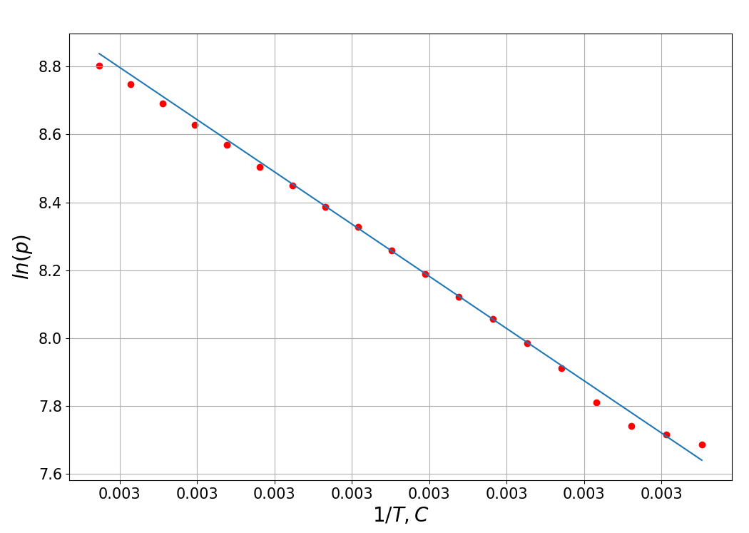
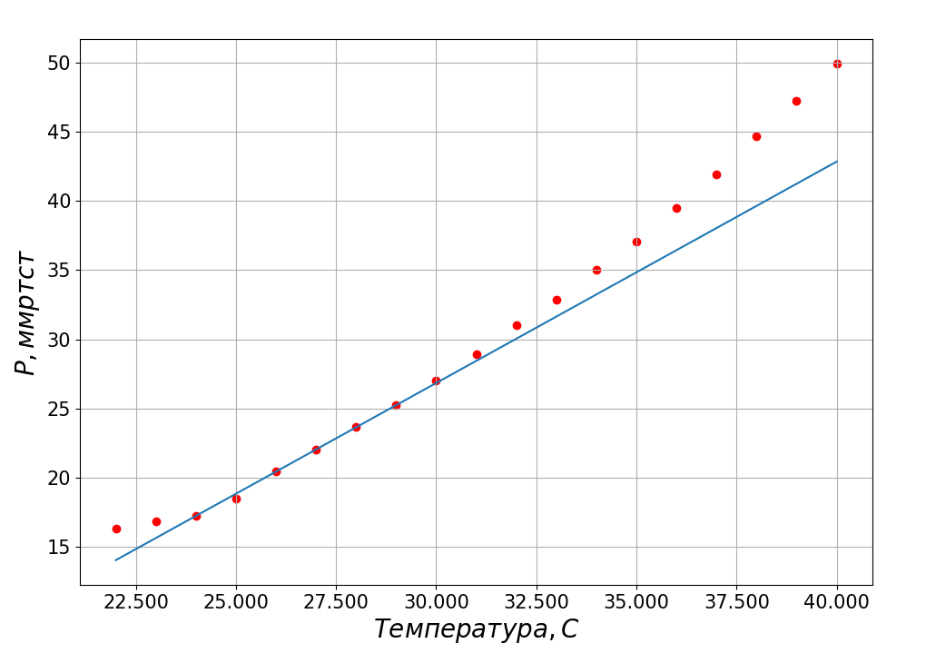

Для второго графика мы строим в каждой точке касательную, и берем среднее значение коэффициента наклона.
Получается около 50414.545 Дж\Моль. Для логарифмического масштаба выходит 48549.277 Дж\Моль
Для логарифмического масштаба стоит посчитать коэффициент наклона прямой МНК.
Посчитав методом Хи-квадрат, получаем, что Хи в нашем случае будет равен примерно 7.65, тогда как 19 — степень свободы. Значит, что они с очень хорошей точностью ложатся на прямую.
Теперь построим графики для обратного действия — остужения. Получаются следующие картины:
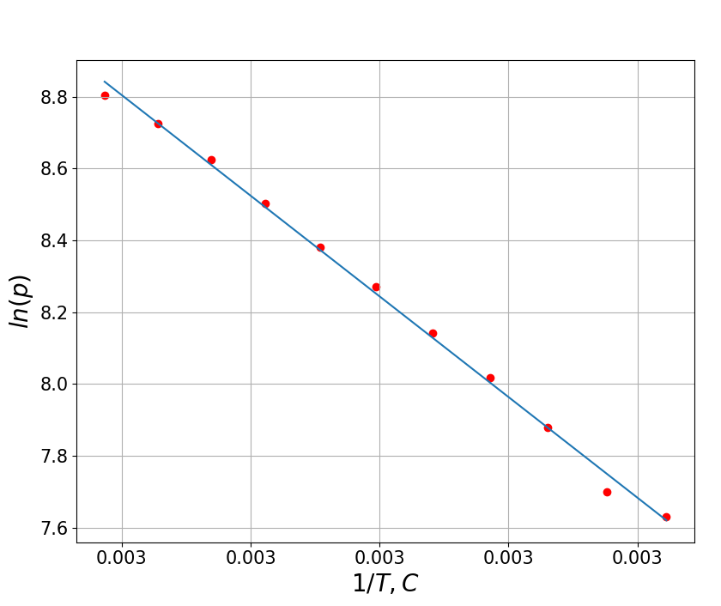
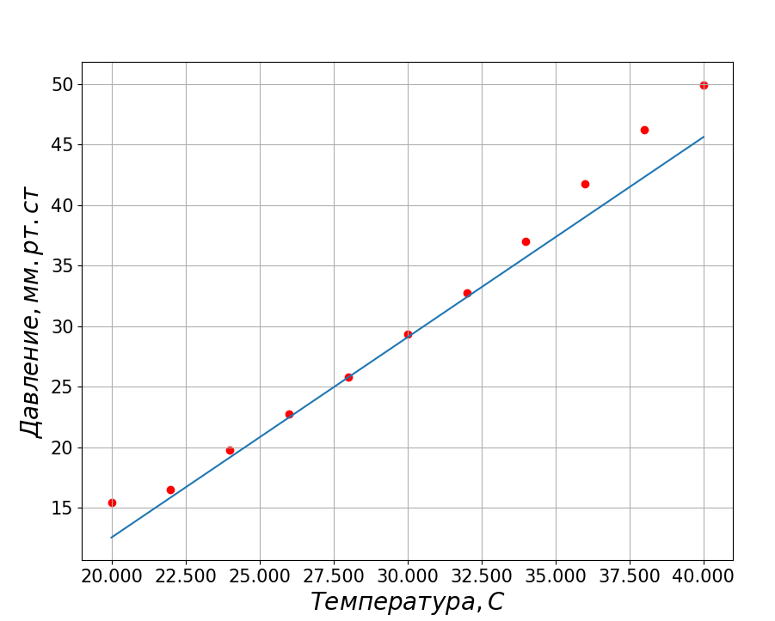
Получается в последнем случае также, очень хорошее приближение, где Хи — 7.32, а степень свободы — 11. Использовалась погрешность измерения давления — 0.01 мм.рт.ст. При помощи охлаждения выявили следующую теплоту испарения: 48029.2976Дж/Моль в обычном масштабе, и 46513.1098Дж/Моль при логарифмическом
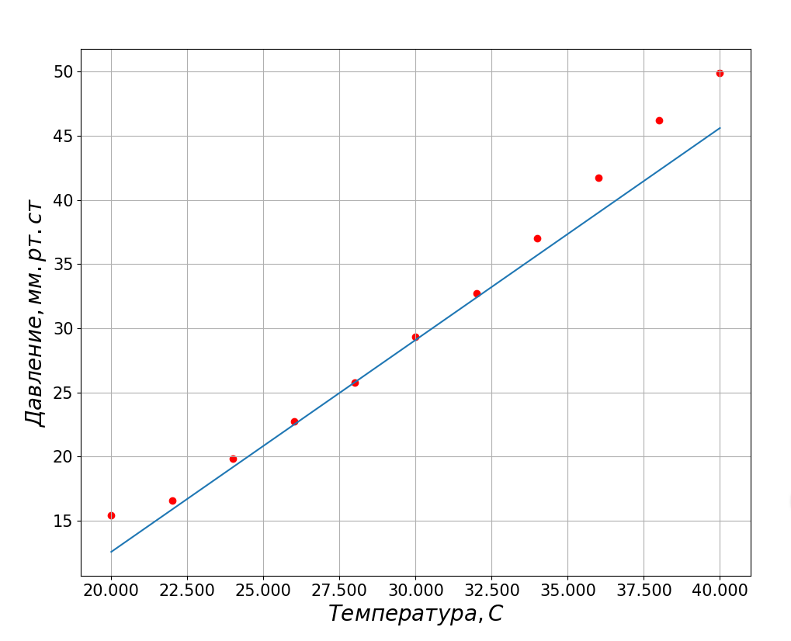
Погрешности: мы считаем, что абсолютная погрешность измерения разности давлений — 0.01, температуры — столько же. Тогда получается для метода с касательными погрешность одного измерения - $\frac{σk}{k}=\sqrt{2^{2}{\left(\frac{σp}{p}\right)}^{2}+3^{2}{\left(\frac{σt}{t}\right)}^{2}}=\sqrt{4{\frac{\left(0.01\right)}{390}}^{2}+9{\frac{0.01}{290}}^{2}}=0.01\text{\%}$ , совсем маленькая.
Для метода с логарифмическим масштабом по МНК составляют около 2%

